Информационный бюллетень
Бишкекского филиала МИМРД МПА СНГ
за февраль 2018 года

Общество, Парламент, Власть

В городе Фергана 29 марта проходит первое заседание Совета глав приграничных областей Кыргызстана и Узбекистана.
Кыргызскую делегацию возглавляет премьер-министр Сапар Исаков, узбекскую делегацию возглавил премьер-министр Абдулла Арипов. В составе кыргызской делегации министр иностранных дел Эрлан Абдылдаев, министр экономики Артем Новиков, председатель Государственной пограничной службы Уларбек Шаршеев, первый заместитель министра внутренних дел Суйун Омурзаков, заместитель генерального прокурора Людмила Усманова, полномочный представитель правительства в Ошской области Таалайбек Сарыбашов, полномочный представитель правительства в Баткенской области Абиш Халмурзаев, полномочный представитель правительства в Жалал-Абадской области Кыянбек Сатыбалдиев, мэр города Ош Айтмамат Кадырбаев.
Cовет был создан в соответствии с меморандумом о взаимопонимании между правительством КР и правительством РУз о создании совета полномочных представителей правительства КР в приграничных областях и хокимов приграничных областей РУз, подписанного в Бишкеке в ходе государственного визита президента Узбекистана Шавката Мирзиёева 5-6 сентября 2017 года, с целью развития контактов на межрегиональном уровне и расширения сотрудничества между приграничными областями двух стран.
В ходе заседания первого совета планируется обсуждение вопросов развития торгово-экономического и культурно-гуманитарного сотрудничества между регионами двух стран.
Очередное заседание Совета глав правительств СНГ
состоится в Душанбе
30 марта 2018 года эксперты СНГ рассмотрят проект повестки дня очередного заседания Совета глав правительств Содружества, которое пройдет 1 июня нынешнего года в Душанбе, сообщает пресс-служба Исполнительного комитета.
На заседании включены вопросы, касающиеся, в частности, разработки проекта Соглашения о свободной торговле услугами, формирования и развития рынка интеллектуальной собственности, взаимодействия стран Содружества в сфере энергетики, межгосударственной стандартизации, обращения с отходами электронного и электротехнического оборудования, разработки и финансирования межгосударственных инновационных проектов и мероприятий.
В области гуманитарного сотрудничества главам правительств будет предложено рассмотреть проекты положений о Съезде учителей и работников образования государств – участников Содружества Независимых Государств и о Международном молодежном проекте «100 идей для СНГ».

Депутат Жогорку Кенеша Дж.Бакчиев:

«Установка в Таврическом дворце г.Санкт-Петербурга памятного бюста Тилекмат аке является значимым шагом на пути укрепления дружбы и сотрудничества между Кыргызстаном и Россией»

23 марта 2018 года в г.Санкт-Петербург состоялась торжественная церемония вручения МПА СНГ памятного бюста Тилекмат аке Жылкыайдар уулу.
В ходе данного мероприятия участниками было обозначено, установление бронзового бюста кыргызскому дипломату ХIX века, славному сыну народа - дань уважения кыргызскому народу, высокая оценка вклада не только Тилекмат аке, но и нынешних парламентариев Кыргызстана в дело дальнейшего укрепления дружбы между странами Содружества. В историю кыргызов, Тилекмат аке вошел не только как прирожденный дипломат, но и как выдающийся мыслитель. Основу его мировозрения составляли мысли о единстве и согласии. Придерживаясь традиционных представлений о добре и зле, он стремился дать направление нравственно-этическому развитию своего народа.
В приветственной речи депутат Жогорку Кенеша Кыргызской Республики, один из потомков Тилекмат аке Жылкыайдар уулу Джаныбек Бакчиев отметил, что это событие станет бесценным вкладом в патриотическое воспитание молодежи наших братских народов и будет способствовать повышению интереса к страницам истории, которые были написаны нашими предками. «Сегодня восполняется еще один пробел в истории и отдается дань памяти, признания и уважения одному из духовных, идейных лидеров кыргызского народа – Тилекмат аке Жылкыайдар уулу. Установка в Таврическом дворце г.Санкт-Петербурга памятного бюста выдающемуся сыну кыргызского народа, основоположнику отечественной дипломатии Тилекмат аке является значимым шагом на пути укрепления дружбы и сотрудничества между Кыргызстаном и Россией, символом приверженности курса наших стран на дальнейшую интеграцию и установление еще более близких, братских отношений»,-подчеркнул он.
С приветственной речью также выступили временно исполняющий обязанности заместителя руководителя Секретариата Совета МПА СНГ Алексей Должиков, заместитель Председателя Комитета по международным делам, обороне и безопасности Жогорку Кенеша Кыргызской Республики Каныбек Иманалиев, Чрезвычайный и Полномочный Посол КР в РФ Болот Отунбаев, заместитель председателя Общественного объединения дипломатов Кыргызской Республики Сактанбек Кадыралиев, представитель фонда им. Тилекмат аке, правнук Тилекмат аке Байыш Бараканов и другие. Выступающие отметили, что установление бюстов исторических личностей СНГ в знаменитом Таврическом дворце города Санкт-Петербурга символизирует интеграцию межправительственного сотрудничества в рамках Ассамблеи Евразийского Парламента.

К.Иманалиев:

«Жизненный путь великого сына кыргызского народа И.Раззакова всегда остается путеводной звездой для тех, кто хочет искренне служить своему народу и государству»
23 марта 2018 года в Таврическом дворце г. Санкт-Петербурга состоялась Международная научная конференция, посвященная деятельности советского государственного и партийного деятеля, первого секретаря Центрального Комитета Коммунистической партии Киргизии (1950-1961гг.) Исхака Раззакова.
Отметим, что кроме этого состоялась торжественная церемония вручения МПА СНГ памятного бюста Тилекмат аке Жылкыайдар уулу. На этих мероприятиях участие приняли более 120 участников, среди них депутаты Жогорку Кенеша КР, представители Правительства КР, Межпарламентской Ассамблеи СНГ, научной интеллигенции стран СНГ, кыргызской диаспоры, а также общественные деятели и студенты.
Открывая мероприятие временно исполняющий обязанности заместителя руководителя Секретариата Совета МПА СНГ Алексей Должиков отметил, что сегодняшняя конференция является значимым мероприятием в истории МПА СНГ. «И.Раззаков сыграл ключевую роль в социальном, экономическом и культурном развитии Советской Киргизии в послевоенные годы. Секретариат МПА СНГ с готовностью поддержал инициативу проведения данной конференции»,- отметил А.Должиков.
Представитель Жогорку Кенеша в МПА СНГ Нурбек Сатыбалдиев зачитал приветственную речь Торага Жогорку Кенеша КР Дастана Джумабекова к участникам международной конференции, где было отмечено, что И.Раззаков сумел в кратчайшие сроки осуществить прорыв в экономическом и культурном развитии республики.
С приветственным словом также выступили Чрезвычайный и полномочный посол КР в РФ Болот Отунбаев, президент общественного фонда им. И.Р. Раззакова, председатель Государственной службы по борьбе с экономическими преступлениями при Правительстве КР Замирбек Осмонов. В их выступлениях подчеркнуто, что данная тематическая конференция о деятельности выдающегося общественного деятеля Исхака Раззакова действительно имеет важное научное и практическое значение. «В истории каждой страны есть личности, оставившие неизгладимый след в народной памяти. Одним из ярких представителей таких людей является Исхак Раззаков. Такие мероприятия окажут большое влияние на воспитание подрастающего поколения, и укрепят отношения между странами СНГ»,- добавили они.
В ходе международной конференции с докладами выступили заместитель председателя Комитета по международным делам, обороне и безопасности Жогорку Кенеша КР Каныбек Иманалиев, старший научный сотрудник Института истории Академии наук Республики Узбекистан Ринат Шигабдинов, к.и.н.,доцент кафедры Новейшей истории России Института истории Екатерина Тарасова, доцент кафедры новейшей истории России Института истории СПбГУ Илья Ратьковский, к.и.н., доцент кафедры истории и философии Гуманитарного факультета ГУАП Арина Стерликова и к.и.н, заведующая отделом Института истории и культурного наследия Академии наук КР Аида Кубатова.
В докладах выступивших прозвучали важнейшие аспекты деятельности И.Р. Раззакова в сфере образования в Киргизской ССР, развитии научно-образовательного потенциала республики, его вклад в реформирование народного образования, развитие науки и культуры Киргизской и Узбекской ССР. Было отмечено, что он внес огромный вклад в развитие экономики послевоенного Кыргызстана, способствовал росту промышленного потенциала Киргизии в 1950-1960 - х гг.. В докладах освещены главные направления послевоенного восстановления и развития сельского хозяйства Киргизской ССР. Было отмечено, что И.Раззаков является одним из наиболее видных кыргызских политических и государственных деятелей 20 века, оставивших заметный след в экономическом, политическом и духовно-интеллектуальном развитии своего народа. «Жизненный путь великого сына кыргызского народа И.Раззакова всегда остается путеводной звездой для тех, кто хочет искренне служить своему народу и государству»,-подчеркнул К.Иманалиев.
По итогам конференции была принята резолюция данной Международной научной конференции.
Напомним, что международная конференция была организована Комитетом по международным делам, обороне и безопасности Жогорку Кенеша Кыргызской Республики при содействии Межпарламентской Ассамблеи Содружества Независимых Государств и Общественного фонда имени И.Р.Раззакова по инициативе депутатов Жогорку Кенеша Кыргызской Республики и представителей Межпарламентской Ассамблеи СНГ.

Президент Кыргызстана С.Жээнбеков поздравил В.Путина с победой на выборах президента России
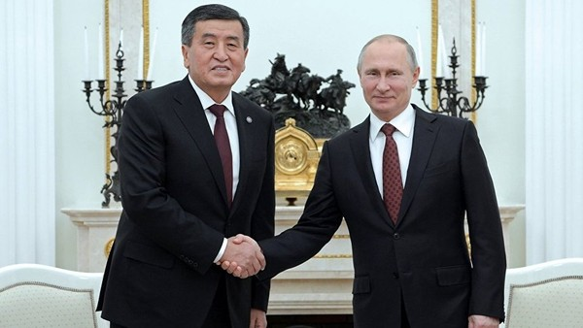

Президент Кыргызстана Сооронбай Жээнбеков направил поздравительную телеграмму Владимиру Путину по случаю его переизбрания на пост президента Российской Федерации. Об этом сообщила пресс-служба президента КР.
«Примите мои сердечные поздравления по случаю вашего переизбрания на пост президента Российской Федерации!
Ваша убедительная победа на прошедших президентских выборах является ярким свидетельством всенародного доверия лично вам и выбранному вами курсу на всестороннее развитие и укрепление всех сфер жизнедеятельности российского государства, упрочение позиции России на международной арене и обеспечение региональной и глобальной безопасности.
С чувством глубокого удовлетворения отмечаю высокий уровень союзничества и стратегического партнерства между Кыргызстаном и Россией. Убежден, что совместными усилиями мы будем и далее углублять кыргызско-российское взаимовыгодное сотрудничество в русле традиционной дружбы и доверия.
Пользуясь случаем, желаю вам, уважаемый Владимир Владимирович, крепкого здоровья, благополучия и успехов на высшем государственном посту, а всему народу России — мира и процветания!», - говорится в поздравительной телеграмме С.Жээнбекова.

Владимир Путин побеждает на выборах президента России

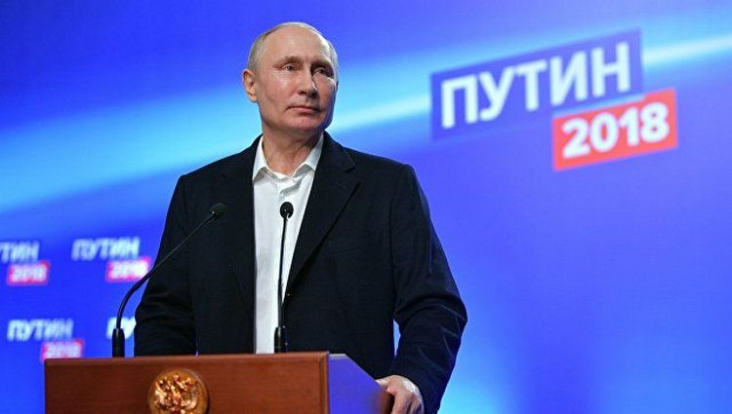
Фото РИА «Новости»/Алексей Дружинин. Владимир Путин сделал заявление по итогам выборов

Владимир Путин набирает свыше 76,65 процента голосов на выборах президента России по итогам обработки 99 процентов бюллетеней. Об этом сообщило РИА «Новости» со ссылкой на данный ЦИК РФ.
Как отметили в Центризбиркоме, глава государства заручился рекордной в своей карьере политической поддержкой избирателей — за него проголосовали 54,4 миллиона граждан, что на 5,1 миллиона больше, чем в 2004 году. При этом Владимир Путин получил поддержку абсолютного большинства избирателей — за него проголосовало больше, чем за всех остальных кандидатов вместе взятых и тех, кто не пришел на выборы.
У кандидата от КПРФ Павла Грудинина 11,84 процента голосов, у лидера ЛДПР Владимира Жириновского — 5,68 процента.
Остальные претенденты на пост президента России не преодолели рубеж в два процента: Ксения Собчак — 1,66 процента голосов, Григорий Явлинский — 1,04 процента, Борис Титов — 0,75 процента, Максим Сурайкин — 0,68 процента, Сергей Бабурин — 0,65 процента.
Явка на выборы после подсчета 91,5 процента протоколов составляет более 67 процентов избирателей.

Сотрудники Бишкекского филиала Международного института мониторинга развития демократии, парламентаризма и соблюдения избирательных граждан государств — участников МПА СНГ в течение дня голосования осуществляют мониторинг голосования на выборах Президента
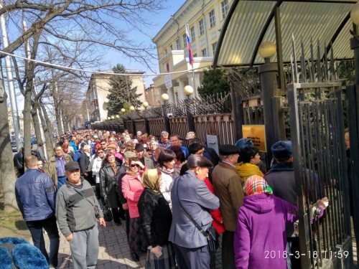
В рамках краткосрочного мониторинга за организацией и проведением выборов президента Российской Федерации 18 марта 2018 года группа международных наблюдателей МПА СНГ в составе директора БФ МИМРД МПА СНГ - И.М. Мурсабекова, заместителя директора БФ МИМРД МПА СНГ - Ш.Д. Иманалиева, советника БФ МИМРД МПА СНГ - С.Ж. Коксаева, посетили избирательные участки №8159 в г. Бишкек при Посольстве Российской Федерации в Кыргызской Республики и №8399 в г. Кара-Балта Чуйской области в здании ДК им. В.И.Ленина, №8160 в г. Кант при Авиационной базе Российской Федерации.
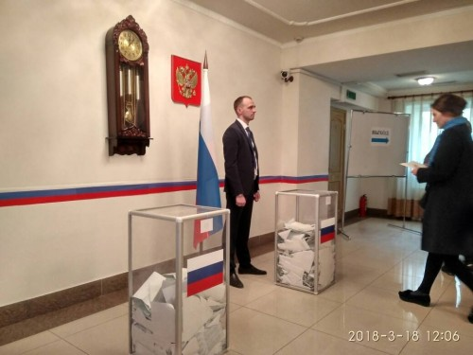
Международные наблюдатели приняли участие в открытии избирательных участков, затем в течение дня наблюдали за ходом голосования. На избирательных участках наблюдались длинные очереди. В общей сложности на территории Кыргызстана проживает более 20 тысяч граждан Российской Федерации. Ближе к полудню у здания Посольства Российской Федерации в Кыргызской Республики в Бишкеке скопилось большое количество избирателей. По приблизительным подсчетам, от 800 до 1 000. В первую очередь к голосованию допускались женщины с детьми, граждане с инвалидностью, пенсионеры и люди пожилого возраста.
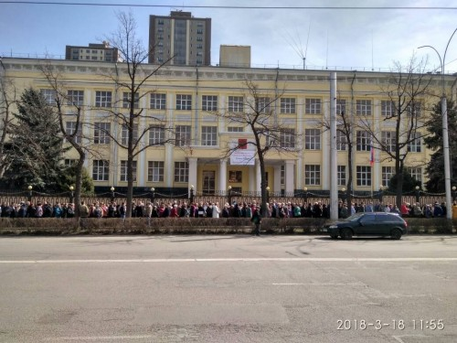

На территории Кыргызской Республики были открыты два новых УИКа в г. Чолпон-Ата Иссык-Кульской области и г.Кара-Балта в Чуйской области, всего по стране действуют 6 УИКов:

1. №8159 в г. Бишкек при Посольстве Российской Федерации в Кыргызской Республике (пр-т Манаса, д. 55).
2. №8162 в г. Ош при Генеральном консульстве Российской Федерации в г. Оше (ул. Бобулова, 77)
3. №8160 в г. Кант при Авиационной базе Российской Федерации.
4. №8161 в г. Каракол при Центре ВМФ Российской Федерации.
5. №8399 в г. Кара-Балта Чуйской области (в здании Дома культуры им. В.И.Ленина, ул. Ленина, д. 2).
6. №8390 в г. Чолпон-Ата Иссык-Кульской области (в здании кинотеатра "Чолпон", ул. Советская, д. 92).

Мухаммедкалый Абылгазиев назначен руководителем аппарата президента Кыргызстана
Мухаммедкалый Абылгазиев назначен руководителем аппарата президента Кыргызстана. Соответствующий указ подписал Сооронбай Жээнбеков.
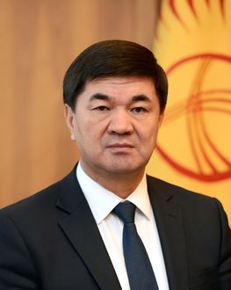
Родился 20 января 1968 года в Кочкорском районе Нарынской области.
Образование:
1994 — окончил сельскохозяйственный институт имени К.Скрябина по специальности «агроном»;
1997 — окончил факультет экономики и бизнеса Международного университета Кыргызстана.
Трудовая деятельность:
1994-1995 — заместитель директора Финансово-агропромышленной компании «Кыргызстан»;
1995-1997 — исполнительный директор ОсОО «Ажар»;
1997-1998 — эксперт отдела кредитования Государственного фонда поддержки малого и среднего бизнеса при правительстве КР;
1998-1999 — директор Управления занятости населения Первомайского района Бишкека;
1999-2003 — директор Департамента занятости населения Бишкека;
2003 — начальник Управления внутреннего аудита Социального фонда КР;
2003-2007 — начальник Чуйского областного управления Социального фонда КР;
2007-2009 — руководитель аппарата Социального фонда КР;
2009-2010 — заместитель председателя Социального фонда КР;
2010-2016 — председатель Социального фонда КР.
C 13 апреля 2016 года является первым вице-премьер-министром Кыргызстана. После отставки Сооронбая Жээнбекова 22 августа исполнял обязанности премьер-министра;
26 августа 2017 — 12 сентября 2017 — советник президента Кыргызстана.
12 сентября 2017 года назначен первым заместителем руководителя аппарата президента Кыргызстана.

Президент С.Жээнбеков прибыл в Казахстан на встречу лидеров стран Центральной Азии

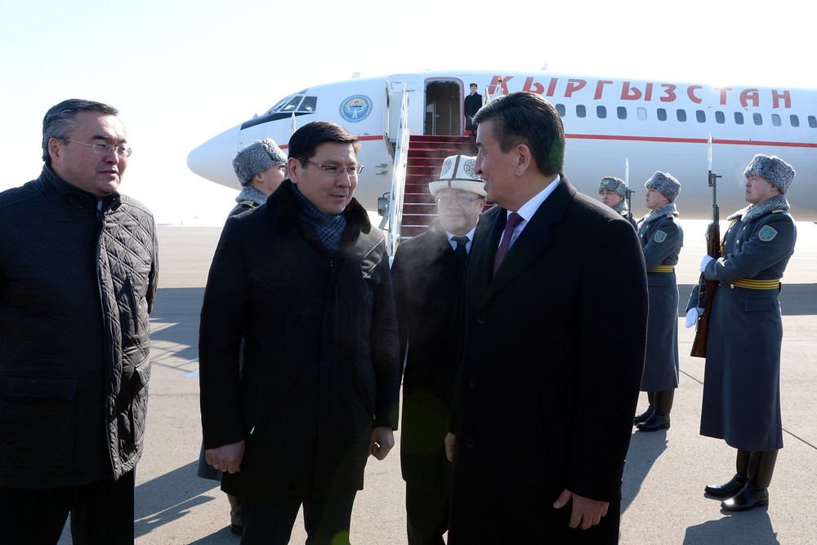

Президент Кыргызстана Сооронбай Жээнбеков 15 марта прибыл в Астану (Казахстан) для участия в первой консультативной встрече глав государств Центральной Азии. Об этом сообщает пресс-служба главы государства.
В международном аэропорту Астаны С.Жээнбекова встретил вице-премьер-министр Казахстана Аскар Жумагалиев.
Президент С.Жээнбеков в рамках участия во встрече глав государств Центральной Азии встретится с президентом Казахстана Нурсултаном Назарбаевым. Главы двух государств обсудят актуальные вопросы кыргызско-казахских отношений.
На встрече глав государств Центральной Азии примут участие президенты Кыргызстана, Казахстана, Таджикистана, Туркменистана и Узбекистана, по итогам встречи ожидается принятие совместного заявления глав государств.

Состоялся Форум женщин Кыргызстана
6 марта 2018 года в Жогорку Кенеше состоялся национальный Форум женщин Кыргызстана «30% квота для женщин в айылных кенешах». В мероприятии приняли участие более 100 женщин депутатов местных кенешей из всех регионов республики, депутаты Жогорку Кенеша, представители Правительства, общественных и неправительственных организаций.
В ходе обсуждения отмечено, что в рамках Указа Президента об объявлении 2018 года - Годом развития регионов важно уделить внимание повышению количества женщин-депутатов в айылных кенешах. Поскольку именно женщины играют важную роль в решении проблем общественно-политического, социально-экономического и культурно-гуманитарного характера, близко знакомы с нуждами социально-уязвимых слоев населения.
Участники отметили своевременность инициируемых поправок в Закон «О выборах депутатов местных кенешей» о 30% квоте для женщин в местных кенешах, и просили поддержать законопроект во втором и третьем чтениях. Напомним, что концепция законопроекта была принята Жогорку Кенешем в октябре 2016 года в первом чтении.

На заседании Жогорку Кенеша 1 марта депутаты приняли постановление Жогорку Кенеша «О проведении ежегодного Международного Иссык-Кульского кинофестиваля в рамках Межпарламентской ассамблеи СНГ».
Информацию о проекте постановления представил депутат Жогорку Кенеша Садык Шер-Нияз. Он отметил, что предложение о проведении Иссык-Кульского фестиваля внес депутат Каныбек Иманалиев. «Предлагается, данный фестиваль провести в июне»,- добавил С.Шер-Нияз.
15 марта лидеры Центральной Азии соберутся на саммит в Астане. Впервые главы центральноазиатских стран встретятся на полях формального саммита. До этого президенты пяти государств проводили двусторонние и трехсторонние встречи на полях СНГ, ШОС, ЕАЭС.

Деятельность ГРС:
Центр обслуживания населения (ЦОН) расположен в торговом здании Глобус по улице профессора Зимы №4, рядом со школой №81.
Заместитель директора Департамента регистрации населения и актов гражданского состояния при ГРС Бакыт Конушбаев рассказал собравшимся жителям об услугах ЦОН. «На первоначальном этапе здесь вы можете подавать документы для получения паспорта и зарегистрироваться по месту жительства. В ближайшее время здесь можно будет получать и услуги по получению персонального идентификационного номера», - сообщил Бакыт Конушбаев.
Жители Ак-Босого выразили благодарность за открытие ЦОНа в жилом массиве. «Это очень удобно. До этого мы за получением паспорта ездили в ЦОН, который находится по улице Чолпон-Атинская. Дорога, с учетом пробок, занимает полтора часа. И вдобавок к этому нужно там стоять в очереди. Поэтому открытие ЦОНа в жилом массиве стало для нас большой неожиданностью. Мы все радуемся. В данный ЦОН также будут приезжать и жители других жилых массивов, например, Эне-Сай, Келечек, Дордой», - сказали жители.
14 марта текущего года официально запустил свою работу мини Центр обслуживания населения в торгово-развлекательном центре «Азия Молл». Мини ЦОН оснащен всем необходимым техническим оборудованием для приема документов и фотографирования. Для оплаты услуг на месте установлен терминал.
Одним из новшеств является новый график работы со вторника по воскресенье, с 10:00ч. до 19:00ч., перерыв с 14:00ч. до 15:00ч., выходной понедельник. Таким образом документы можно сдать в выходные, что очень удобно для занятой части населения.
Отметим, что это третий мини ЦОН. Ранее с 20 февраля начали функционировать центры в ТРЦ «Ташрабат» и ТМ «Глобус» (напротив ТЭЦ).
В мини ЦОНах предоставляются следующие виды услуг:
- Прием документов на оформление и изготовление идентификационной карты – паспорта гражданина Кыргызской Республики образца 2017 года (ID-карта);
- Прием документов на оформление и изготовление общегражданского паспорта (ОГП) образца 2006 года;
- Выдача выписки из чипа в ID-карте, а также адресной справки;
- Консультация;
- Бесплатное обучение граждан навыкам пользоваться услугами ГРС в электронном формате.
- Регистрация адреса.
- Присвоение персонального идентификационного номера (ПИН).
В перспективе будут добавлены другие услуги ЗАГС, транспорта и недвижимости.

Деятельность ЦИК

Сотрудники ЦИК КР прошли предварительное тестирование с целью определения уровня знания кыргызского языка
В рамках реализации Постановления Правительства Кыргызской Республики №757 от 21 ноября 2017 года, с целью подготовки к проведению теста для определения уровня знания кыргызского языка, 27 марта 2018 года сотрудники аппарата Центральной комиссии по выборам и проведению референдумов Кыргызской Республики и Бишкекской Территориальной избирательной комиссии прошли предварительное тестирование “Кыргызтеста”. Тестирование проводили сотрудники мобильной группы, и определили уровень знания государственного языка 50 сотрудников. Начиная с апреля 2018 года этот тест будут обязаны сдать все государственные служащие, и сотрудники, получившие свыше необходимых 60% будут считаться прошедшими тест.

Утверждены протоколы об итогах голосования и результатах выборов мэра города Токмок
24 марта 2018 года ЦИК КР утвердил протоколы об итогах голосования и результатах выборов мэра города Токмок, состоявшихся 17 марта 2018 года.
На основании данных протоколов, выборы мэра города Токмок признаны состоявшимися, мэром города признан Амангельдиев Данияр Джолдошевич.
Токмокской территориальной избирательной комисси поручено выдать избранному мэру удостоверение установленного образца.

Молодые активисты выдвигают идеи и пути решения проблем, с которыми сталкиваются ЛОВЗ
В Иссык-Кульской области Кыргызской Республики, проходит творческая Media Лаборатория на тему «Проблемы участия людей с ограниченными возможностями здоровья в избирательном процессе».
На данном мероприятии обсуждены проблемы, с которыми сталкиваются ЛОВЗ, права ЛОВЗ, в том числе вопросы их участия в избирательном процессе. Молодые активисты, погрузившись в проблематику, выдвигали идеи и пути решения этой не простой темы, для их последующей реализации.
В своей презентации сотрудник ЦИК КР У. Каныбеков, отметил важные компоненты реализации избирательных прав ЛОВЗ и затронул проблемы реализации избирательных прав ЛОВЗ на законодательном уровне. Добавил, что на выборах Президента КР 2017 года, впервые был проведен аудит УИКов на доступность для ЛОВЗ, были закуплены специальные инструменты, облегчающие реализацию избирательных прав граждан ЛОВЗ - увеличительные лупы, были изготовлены трафареты по шрифту Брайля, в ближайшей перспективе будет разработан поэтапный план доступности УИКов для граждан с ОВЗ на 3 года.
В лаборатории приняли участие: члены рабочей группы по вопросам ЛОВЗ при ЦИК КР, сотрудники ГРС, представители IFES в КР, независимые кинокомпании, музыканты, композиторы, медиа персоны, актеры, блогеры, избиратели, в том числе представители организаций, работающие с ЛОВЗ.
Мероприятие организовано при поддержке Агентства США по международному развитию (USAID) и представительства Международного фонда избирательных систем в КР (IFES).

Внесены изменения в Положения ЦИК КР, которые уточняют порядок хранения и передачи в архив избирательных документов
В целях приведения в соответствие с действующим законодательством Кыргызской Республики, с Примерным положением об архиве государственного органа, органа местного самоуправления и иных юридических лиц, утвержденного постановлением Правительства КР от 18 марта 2014 года №160, внесены изменения в «Порядок хранения и передачи в архивы документов, связанных с подготовкой и проведением референдумов, выборов Президента, депутатов Жогорку Кенеша, местных кенешей, глав исполнительных органов местного самоуправления Кыргызской Республики» (постановление ЦИК КР от 18 января 2012 года №11), утверждено Положение «О ведомственном архиве Центральной комиссии по выборам и проведению референдумов Кыргызской Республики» (Положение «Об архиве Центральной комиссии по выборам и проведению референдумов Кыргызской Республики» от 29 мая 2013 года №92 признано утратившим силу).
Принятие постановления о внесении изменений в «Порядок хранения и передачи в архивы документов, связанных с подготовкой и проведением референдумов, выборов Президента, депутатов Жогорку Кенеша, местных кенешей, глав исполнительных органов местного самоуправления Кыргызской Республики», об утверждении Положения «О ведомственном архиве Центральной комиссии по выборам и проведению референдумов Кыргызской Республики» ранее были согласованы с Центральным государственным архивом КР.

Выборы глав трех айыл окмоту пройдут в конце марта
Выборы глав Омуралиевского айыл окмоту Таласского района Таласской области, Кара-Жыгачского айыл окмоту Аксыйского района Жалал-Абадской области и Ананьевского айыл окмоту Иссык-Кульского района Иссык-Кульской области пройдут 27 и 30 марта. Решение принято на заседании ЦИК 13 марта.
Выборы главы Омуралиевского айыл окмоту Таласского района Таласской области назначены на 30 марта 2018 года с 09:00 до 12:00. Как стало известно, предыдущий глава Омуралиевского айыл окмоту Эдилов Талант Расабекович освобожден от занимаемой должности на основании поданного заявления распоряжением акима Таласского района от 7 марта 2018 года.
Повторные выборы глав Кара-Жыгачского айыл окмоту Аксыйского района Жалал-Абадской области и Ананьевского айыл окмоту Иссык-Кульского района Иссык-Кульской области назначены на 27 марта с 09:00 до 12:00. Выборы глав указанных айыл окмоту, назначенные на 7 марта, не состоялись, поскольку зарегистрированные кандидаты не набрали необходимое количество голосов депутатов.
Согласно статье 48 закона КР «О местном самоуправлении», главой айыл окмоту может быть дееспособный гражданин Кыргызской Республики, имеющий высшее образование и стаж работы на государственной либо муниципальной службе не менее 2-х лет, либо стаж работы в государственных учреждениях образования, здравоохранения или на руководящих должностях в организациях, учреждениях и хозяйствующих субъектах частной формы собственности не менее 3-х лет.
Не может быть главой айыл окмоту гражданин Кыргызской Республики, имеющий судимость за совершение преступления, не снятую или не погашенную в установленном законодательством порядке.

Новым депутатом Жогорку Кенеша стал Марлен Маматалиев
Новым депутатом Жогорку Кенеша стал Марлен Маматалиев.
На заседании Центральной избирательной комиссии 13 марта ему вручили удостоверение депутата и значок.
М.Маматалиев пришел в ЖК по списку партии «Республика - Ата-Журт» вместо Фархата Иминова, который написал заявление о досрочном сложении с себя полномочий.
На заседании ЦИК заместитель председателя Абдыжапар Бекматов сообщил, что кандидат в депутаты от партии «Республика - Ата-Журт» Болотбек Дыйканбаев заявил, что не писал заявления о выходе из списка. В списке партии, опубликованном в 2015 году, он шел под номером 75. М.Маматалиев был под номером 78.
По словам А.Бекматова, Б.Дыйканбаев обратился в межрайонный суд Бишкека по этому вопросу, однако, суд отказался рассматривать заявление в связи с истечением сроков.
«В свою очередь хочу сообщить, что мы изучили вопрос. У нас есть соответствующее заявление от 9 октября 2015 года, которое кандидат принес собственноручно. В журнале учетов ЦИК стоит его подпись. Однако сам Дыйканбаев утверждает, что в заявлении не его подпись. ЦИК рекомендовал ему обратиться по этому вопросу в правоохранительные органы», - сказал А.Бекматов.

ЦИК придумал, как проверять кандидатов в депутаты на наличие иного гражданства
Комиссия по выборам и проведению референдумов в Кыргызстане придумала, как проверять кандидатов в депутаты на наличие двойного гражданства. Об этом сообщили в Центризбиркоме.
По словам члена комиссии Гульнары Джурабаевой, претенденты на мандат станут заполнять специальное заявление, которым дают согласие на проверку их персональных данных. На основании заявления устанавливается и то, является ли кандидат гражданином другого государства. То есть отправляются запросы в другие страны. Но тут есть нюансы. Как пояснил юрист Канатбек Азиз, ответы могут прийти слишком поздно, и кандидата уже зарегистрируют или даже изберут в парламент. «Единственный механизм наказания — отъем мандата», — отметил он.
Однако в ЦИК за умышленное сокрытие сведений об ином гражданстве предлагают наказывать уголовно.
Вопрос двойного гражданства вновь стали широко обсуждать после задержания в Алматы во время спецоперации 15-16 февраля депутата Жогорку Кенеша от фракции «Кыргызстан» Асылбек уулу Дамирбека. Он проходит по делу о контрабанде. Госорганы Казахстана официально уведомили МИД Кыргызстана о том, что Асылбек уулу Дамирбек имеет гражданство РК.

Предыстория: На пост мэра города Таш-Кумыр претендуют два кандидата
В городе Таш-Кумыр Жалал-Абадской области прошли выборы нового мэра.
По итогам голосования большинством голосов депутатов городского кенеша новым градоначальником стал Рахматилла Асаналиев.
Новый мэр:
За его кандидатуру проголосовал 21 из 31 депутата.
В общем было два претендента на должность мэра: от фракции СДПК была выдвинута кандидатура Бусурманкула Субаналиева, а от фракции «Мекеним Кыргызстан» - Рахматиллы Асаналиева.

Данияр Шабданов избран мэром города Кара-Балта

В городе Кара-Балта 7 марта прошли выборы мэра. На сессии присутствуют 30 из 31 депутата.
Сессия началась с поздравления работников мэрии женщин-депутатов с предстоящим 8 мартом. А затем прозвучал гимн КР и депутаты открыли сессию. Представители ТИК Жайылского района вручили мандаты депутатам.
Как сообщил спецпредставитель ЦИК по Жайылскому району Нурадил Жумабаев, это первые выборы, где для избрания мэра вместо 2/3 требуется присутствие большинства.
По итогам голосования мэром избран Данияр Шабданов. За него проголосовали 29 из 30 депутатов, один депутат проголосовал «против всех».

6 марта 2018 года состоялась жеребьевка по формированию резерва и состава территориальных избирательных комиссий
6 марта 2018 года в Центральной комиссии по выборам и проведению референдумов Кыргызской Республики состоялась жеребьевка по представленным от политических партий более предусмотренного количества членов территориальных избирательных комиссий.
В жеребьевке приняли участие представители политических партий, которые выдвинули своих кандидатов в составы и резервы Ошской и Балыкчинской территориальных избирательных комиссий.
В соответствии с частью 1 статьи 19 Закона Кыргызской Республики “Об избирательных комиссиях по проведению выборов и референдумов Кыргызской Республики”, территориальная избирательная комиссия формируется сроком на два года в составе одной второй представителей от политических партий и одной второй -от представителей представительных органов местного самоуправления.
Представители политических партий предоставили документы в:
1. Ошскую территориальную избирательную комиссию – 10 политических партий;
2. Балыкчинскую территориальную избирательную комиссию – 7 политических партий.
По итогам жеребьевки в состав Ошской территориальной избирательной комиссии будут представлены представители политических партий:
-«Замандаш»;
-«Акшумкар»;
- Народная партия «Улуттар биримдиги»
-«Мекеним Кыргызстан»;
-«Мекен Ынтымагы»
-«Калыс».
Политические партия «Онугуу-Прогресс», политическая партия Государственного единства и патриотизма «Бир-Бол», демократическая партия «Туран» и «Социал-демократическая партия Кыргызстана» будут представлены в резерв Ошской территориальной избирательной комиссии.
В состав Балыкчинской территориальной избирательной комиссии будут представлены представители политических партий:
-демократическая партия «Туран»;
-«Калыс»;
-«Замандаш»;
-«Мекен Ынтымагы»
-«Ата-Мекен»
-«Социал-демократическая партия Кыргызстана».
Представители политической партии «Онугуу-Прогресс» будут представлены в резерв Балыкчинской территориальной избирательной комиссии.
Следует, отметить что рабочая группа на основании протокола жеребьевки вынесет на обсуждение членам ЦИК КР порядок очередности политических партий по формированию состава и резерва территориальных избирательных комиссий.
По итогам жеребьевки представителям политических партий были выданы копии протокола.

Кандидаты в депутаты Жогорку Кенеша КР для регистрации депутатом Жогорку Кенеша КР будут вносить сведения о наличии гражданства иного государства.
В связи с тем, что необходимо уточнить процедуры обработки персональных данных, принято постановление ЦИК КР О внесении изменений в постановление Центральной комиссии по выборам и проведению референдумов Кыргызской Республики от 28 июля 2015 года № 78 «Об утверждении перечня и форм необходимых документов политической партии, для регистрации списка кандидатов в депутаты Жогорку Кенеша Кыргызской Республики».
Согласно внесенным изменениям, уточнена и дополнена форма подачи сведений о кандидатах в депутаты Жогорку Кенеша КР.
Кандидат помимо сведений о наличии кыргызского гражданства и предоставления копии кыргызского паспорта, должен дополнительно указать
-сведения о наличии гражданства иного государства;
-имелось ли гражданство иного государства ранее – в таком случае указать - какое государство, дату принятия и выхода из -гражданства;
-сведения о наличии/отсутствии судимости,
-в случае, если ранее имелась судимость отмечают статью УК КР, дату исполнения и погашения.
Также, наряду с заявлением кандидат в депутаты Жогорку Кенеша Кыргызской Республики будет представлять Согласие на сбор и обработку персональных данных согласно форме, утвержденной постановлением Правительства Кыргызской Республики «О порядке получения согласия субъекта персональных данных на сбор и обработку его персональных данных, порядок и форма уведомления субъектов персональных данных о передаче их персональных данных третьей стороне» от 21.11.2017 года № 759.
Указанная анкета оканчивается подписью кандидата о том, что он подтверждает достоверность представленных сведений, а также заверяется подписью руководителя партии и печатью партии.
Следует отметить, что указание об отсутствии гражданства иного государства в анкетных данных кандидатов уже применялось в ходе приема документов претендентов на должность Президента Кыргызской Республики.
Данная форма обязательна для кандидатов, состоящих в текущих зарегистрированных списках партий в процессе регистрации их на вакантные должности депутатов Жогорку Кенеша Кыргызской Республики.
Следует отметить, что статьей 52 Конституции установлено, что «Граждане Кыргызской Республики, имеющие иное гражданство, не вправе занимать политические государственные должности и должности судей. Данное ограничение может быть установлено законом и для других государственных должностей».

Списки избирателей, принявших участие на местных выборах 28 января 2018 года, размещены на официальном сайте ЦИК КР
В целях обеспечения открытости и прозрачности выборов депутатов местных кенешей Кыргызской Республике, ЦИК КР разместил на официальном сайте списки избирателей, принявших участие в голосовании 28 января 2018 года .
28 января 2018 года прошли выборы депутатов в 11 местных кенешах: в 2-х городских и 9-ти айылных кенешах. Всего в список избирателей на выборы было включено 87 132 избирателя. Проголосовало 47 784 избирателей, что составляет 54,84% от включенных в список избирателей.
Списки избирателей, принявших участие на выборах, по каждому избирательному участку, можно просмотреть по этой ссылке: https://shailoo.gov.kg/ru/vybory-yanvar-2018/spiski-izbiratelej-prinyavshih-uchastie-na-mestnyh-vyborah-28-yanvarya-2018-goda/
Также списки участников голосования вывешены в органах МСУ, где проводились выборы в местные кенеши.
Впервые списки избирателей, участвовавших в голосовании, были опубликованы на выборах Президента Кыргызской Республики.
В целях обеспечения прозрачности выборного процесса и укрепления доверия граждан к выборным процессам, эта практика будет применяться ЦИК при проведении выборов всех уровней.

Досрочно прекращены полномочия депутата Жогорку Кенеша Кыргызской Республики А. Саляновой
В соответствии с пунктом 6 части 3 статьи 73 Конституции Кыргызской Республики, с пунктом 5 части 4 статьи 65 конституционного Закона Кыргызской Республики «О выборах Президента Кыргызской Республики и депутатов Жогорку Кенеша Кыргызской Республики», с пунктом 7 части 1 статьи 3 Закона Кыргызской Республики «О статусе депутата ЖогоркуКенешаКыргызской Республики», полномочия депутата Жогорку Кенеша прекращаются досрочно в случае вступления в законную силу обвинительного приговора суда в отношении него.

Досрочно прекращены полномочия депутата Жогорку Кенеша Кыргызской Республики Ф. Иминова
1 марта 2018 года депутат Жогорку Кенеша Кыргызской Республики Иминов Фархат Ажмуханбетович направил заявление в ЦИК КР и в парламентскую фракцию «Республика-Ата-Журт» о сложении с себя депутатских полномочий и выходе из парламентской фракции «Республика-Ата-Журт».
На основании поданного заявления о сложении депутатских полномочий и выходе из состава парламентской фракции «Республика-Ата-Журт», решения парламентской фракции “Республика-Ата Журт” от 2 марта 2018 года № 210 об исключении его из состава фракции согласно поданному заявлению, 3 марта 2018 года ЦИК КР принято постановление о досрочном прекращении депутатских полномочий Иминовым Ф. А.

Назначены выборы мэра города Токмок и главы Кок-Белского айыл окмоту
Назначены выборы мэра города Токмок Чуйской области и главы Кок-Белского айыл окмоту Ноокатского района Ошской области.
3 марта 2018 года принято постановление ЦИК КР о назначении выборов глав ряда исполнительных органов местного самоуправления:
- Распоряжением Премьер-министра Кыргызской Республики от 1 марта 2018 года № 128 мэр города Токмок Чуйской области Шамыралиев Жыргалбек Джумадилович освобождён от занимаемой должности на основании поданного заявления.
- Распоряжением акима Ноокатского района Ошской области от 1 марта 2018 года № 413 глава Кок-Бельского айыл окмоту Жороев Акылбек Митаевич освобожден от занимаемой должности на основании поданного заявления.
Выборы мэра города Токмок Чуйской области, главы Кок-Бельского айыл окмоту Ноокатского района Ошской области назначены на 17 марта 2018 года с 9-00 до 12-00 часов.
Мэром города, согласно статье 42 Закона КР «О местном самоуправлении», может быть дееспособный гражданин Кыргызской Республики, имеющий высшее образование и стаж работы на государственной либо муниципальной службе не менее 3 лет, либо стаж работы в государственных учреждениях образования, здравоохранения или на руководящих должностях в организациях, учреждениях и хозяйствующих субъектах частной формы собственности не менее 5 лет.
Не может быть мэром города гражданин Кыргызской Республики, имеющий судимость за совершение преступления, не снятую или не погашенную в установленном законодательством порядке.
Также, главой айыл окмоту, согласно статье 48 Закона КР «О местном самоуправлении», может быть дееспособный гражданин Кыргызской Республики, имеющий высшее образование и стаж работы на государственной либо муниципальной службе не менее 2 лет, либо стаж работы в государственных учреждениях образования, здравоохранения или на руководящих должностях в организациях, учреждениях и хозяйствующих субъектах частной формы собственности не менее 3 лет. Не может быть главой айыл окмоту гражданин Кыргызской Республики, имеющий судимость за совершение преступления, не снятую или не погашенную в установленном законодательством порядке.
Токмокской и Ноокатской территориальным избирательным комиссиям поручено организовать проведение выборов в соответствии с законодательством Кыргызской Республики.

Утверждены протоколы об итогах голосования и результатах выборов некоторых глав исполнительных органов МСУ
3 марта 2018 года утверждены протоколы об итогах голосования и результатах выборов глав Кен-Аральского айыл окмоту Бакай-Атинского района Таласской области, Кабакского айыл окмоту Жумгальского района Нарынской области, айыл окмоту имени С.Юсуповой Араванского района Ошской области:
Повторные выборы главы Кен-Аральского айыл окмоту Бакай-Атинского района Таласской области состоялись 20 февраля 2018 года, главой избран Укуеев Марлис Нуркасымович.
Выборы главы Кабакского айыл окмоту Жумгальского района Нарынской области состоялись 22 февраля 2018 года, главой избран Самсалиев Максат Темиралиевич.
Выборы главы айыл окмоту имени С.Юсуповой Араванского района Ошской области состоялись 24 февраля 2018 года, главой избран Файзуллаев Шукирилло Хабибиллаевич.
Бакай-Атинской, Жумгальской и Араванской территориальным избирательным комиссиям поручено выдать избранным главам удостоверение установленного образца

ЦИК КР назначил повторные выборы главы Темирского айыл окмоту Иссык-Кульского района Иссык-Кульской области
3 марта 2018 года, ЦИК КР назначил повторные выборы главы Темирского айыл окмоту Иссык-Кульского района Иссык-Кульской области.
Назначенные на 2 марта 2018 года выборы главы Темирского айыл окмоту Иссык-Кульского района Иссык-Кульской области не состоялись в связи с тем, что зарегистрированные кандидаты не набрали необходимое количество голосов депутатов.
В связи с этим, на 17 марта 2018 года с 9:00 до 12:00 часов назначены повторные выборы нового главы Темирского айыл окмоту Иссык-Кульского района Иссык-Кульской области.
Иссык-Кульской территориальной избирательной комиссии поручено организовать проведение выборов в соответствии с законодательством Кыргызской Республики.

